

课程设计报告

题目：基于SAT的百分号数独游戏求解程序

课程名称：程序设计综合课程设计
专业班级： 启明2401
学 号： U202414869
姓 名： 韩轩
指导教师： 王庆刚
报告日期： 2025年9月10日

计算机科学与技术学院

任务书
- 设计内容
SAT问题即命题逻辑公式的可满足性问题（satisfiability problem），是计算机科学与人工智能基本问题，是一个典型的NP完全问题，可广泛应用于许多实际问题如硬件设计、安全协议验证等，具有重要理论意义与应用价值。本设计要求基于DPLL算法实现一个完备SAT求解器，对输入的CNF范式算例文件，解析并建立其内部表示；精心设计问题中变元、文字、子句、公式等有效的物理存储结构以及一定的分支变元处理策略，使求解器具有优化的执行性能；对一定规模的算例能有效求解，输出与文件保存求解结果，统计求解时间。
- 设计要求
要求具有如下功能：
（1）输入输出功能：包括程序执行参数的输入，SAT算例cnf文件的读取，执行结果的输出与文件保存等。
（2）公式解析与验证：读取cnf算例文件，解析文件，基于一定的物理结构，建立公式的内部表示；并实现对解析正确性的验证功能，即遍历内部结构逐行输出与显示每个子句，与输入算例对比可人工判断解析功能的正确性。数据结构的设计可参考文献[1-3]。
（3）DPLL过程：基于DPLL算法框架，实现SAT算例的求解。
（4）时间性能的测量：基于相应的时间处理函数（参考time.h），记录DPLL过程执行时间（以毫秒为单位），并作为输出信息的一部分。
（5）程序优化：对基本DPLL的实现进行存储结构、分支变元选取策略^{[1-3]}等某一方面进行优化设计与实现，提供较明确的性能优化率结果。优化率的计算公式为：[(t-t_{o})/t]*100%,其中t 为未对DPLL优化时求解基准算例的执行时间，t_{o}则为优化DPLL实现时求解同一算例的执行时间。
（6）SAT应用：将数双独游戏^{[5]}问题转化为SAT问题^{[6-8]}，并集成到上面的求解器进行数独游戏求解，游戏可玩，具有一定的/简单的交互性。应用问题归约为SAT问题的具体方法可参考文献[3]与[6-8]。

- 参考文献
[1] 张健著. 逻辑公式的可满足性判定—方法、工具及应用. 科学出版社，2000
[2] Tanbir Ahmed. An Implementation of the DPLL Algorithm. Master thesis, Concordia University,Canada,2009
[3] 陈稳. 基于DPLL的SAT算法的研究与应用.硕士学位论文，电子科技大学，2011
[4] Carsten Sinz. Visualizing SAT Instances and Runs of the DPLL Algorithm. J Autom Reasoning (2007) 39:219–243
[5] 360百科：数独游戏https://baike.so.com/doc/3390505-3569059.html
Twodoku： https://en.grandgames.net/multisudoku/twodoku
[6] Tjark Weber. A sat-based sudoku solver. In 12th International Conference on Logic for Programming, Artificial Intelligence and Reasoning, LPAR 2005, pages 11–15, 2005.
[7] Ins Lynce and Jol Ouaknine. Sudoku as a sat problem. In Proceedings of the 9th International Symposium on Artificial Intelligence and Mathematics, AIMATH 2006, Fort Lauderdale. Springer, 2006.
[8] Uwe Pfeiffer, Tomas Karnagel and Guido Scheffler. A Sudoku-Solver for Large Puzzles using SAT. LPAR-17-short (EPiC Series, vol. 13), 52–57
[9] Sudoku Puzzles Generating: from Easy to Evil.
http://zhangroup.aporc.org/images/files/Paper_3485.pdf
[10] 薛源海，蒋彪彬，李永卓. 基于“挖洞”思想的数独游戏生成算法. 数学的实践与认识,2009,39(21):1-7
[11] 黄祖贤. 数独游戏的问题生成及求解算法优化. 安徽工业大学学报(自然科学版), 2015,32(2):187-191

目录
目录
1引言 1
1.1课题背景与意义 1
1.2国内外研究现状 1
1.3课程设计的主要研究工作 1
2系统需求分析与总体设计 2
2.1系统需求分析 2
2.2系统总体设计 2
3系统详细设计 5
3.1有关数据结构的定义 5
3.2 主要算法设计 6
4系统实现与测试 9
4.1系统实现 9
4.2系统测试 12
5总结与展望 18
5.1全文总结 18
5.2 心得体会 18
参考文献 19
附录 20

1引言

1.1课题背景与意义
问题即命题逻辑公式的可满足性问题（satisfiability problem），是计算机科学与人工智能基本问题，是一个典型的NP完全问题，可广泛应用于许多实际问题如硬件设计、安全协议验证等，具有重要理论意义与应用价值。SAT问题也是程序设计与竞赛的经典问题。

1.1.1SAT求解的意义
SAT求解器是现代形式化验证、自动推理和约束求解的核心工具，广泛应用于硬件验证、软件测试、规划问题等领域。

1.1.2数独游戏的意义
数独游戏作为经典的逻辑推理游戏，既能够很好的体现DPLL算法求解SAT问题的过程，又不乏趣味性，有很好的研究价值。

1.2国内外研究现状
DPLL算法是SAT求解的经典算法，而优化后的DPLL算法通过改进启发式策略提高了求解效率。现代SAT求解器如MiniSat、Glucose等都基于DPLL框架。

1.3课程设计的主要研究工作
本课程设计实现了一个集成的SAT求解器和数独游戏系统，包括：CNF文件的解析和处理；DPLL算法的实现和优化；通过优化率计算算法性能优化效果；通过SAT实现数独问题的求解。

2系统需求分析与总体设计

2.1系统需求分析
系统将实现以下功能：
- 输入输出功能：包括程序执行参数的输入，SAT算例标准CNF文件的读取，执行结果的输出与文件保存
- 公式解析与验证：读取CNF算例文件，解析文件，基于一定的物理结构，建立公式的内部表示；并实现对解析正确性的验证功能，即遍历内部结构逐行输出与显示每个子句，与输入算例对比可人工判断解析功能的正确性
- DPLL过程：基于DPLL算法框架，实现SAT算例的求解
- 时间性能的测量：基于相应的时间处理函数（参考time.h），记录DPLL过程执行时间（以毫秒为单位），并作为输出信息的一部分
- 程序优化：对基本DPLL的实现进行存储结构、分支变元选取策略等某一方面进行优化设计与实现，提供明确的性能优化率结果。优化率的计算公式为：[(t-t_{o})/t]*100%,其中t 为未对DPLL优化时求解基准算例的执行时间，t_{o}则为优化DPLL实现时求解同一算例的执行时间
- SAT应用：将百分号数独游戏(%-Sudoku)问题转化为SAT问题，并集成到上面的求解器进行数独游戏求解，游戏可玩，具有一定的/简单交互性

2.2系统总体设计
用户需求：系统采用模块设计，主要由以下模块构成：
- display:主控、交互与显示模块
- cnfparser：CNF解析模块
- solver：核心DPLL模块
- sudoku：百分号数独模块，包括游戏格局生成、归约、求解
基于用户需求，系统整体框架如下图2-1所示。
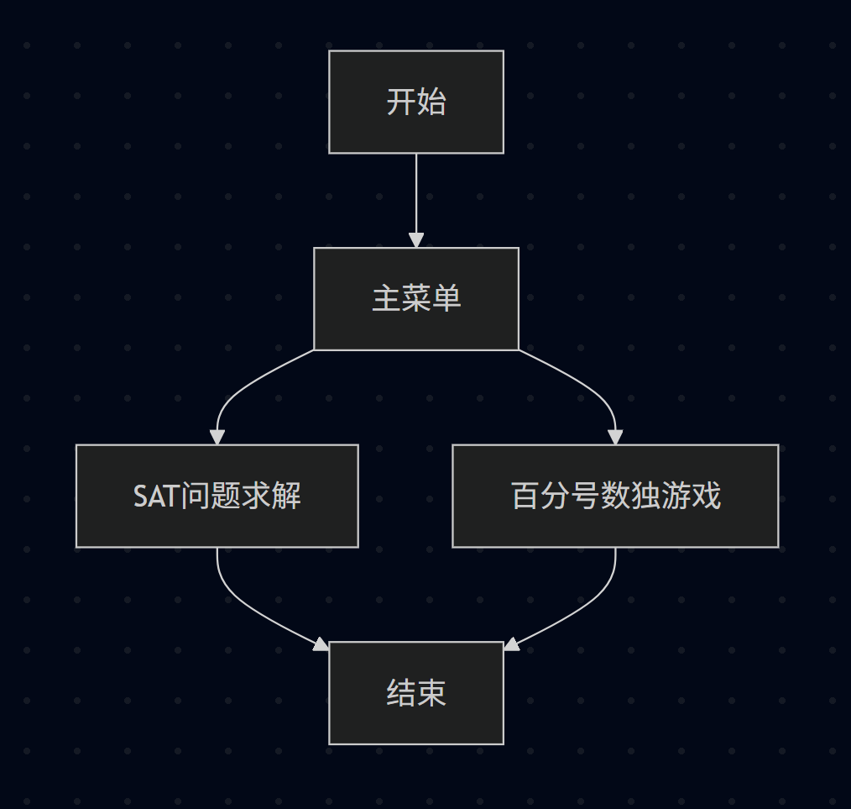
图 2-1
百分号数独游戏的整体框架如下图2-2所示。
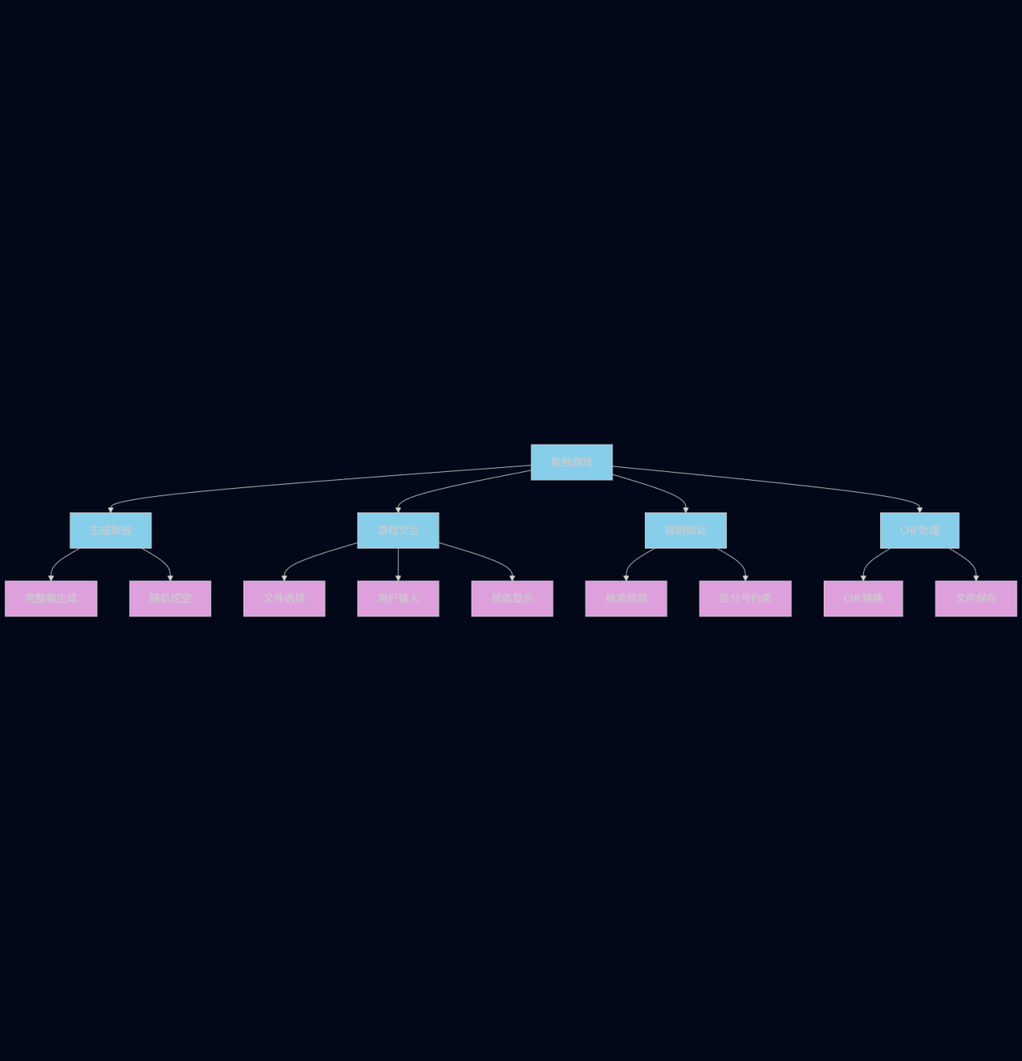
图 2-2

3系统详细设计

3.1有关数据结构的定义

3.1.1 相关数据类型
1. 文字结构：CNF公式中的基本逻辑单元，包含变量名和符号信息。采用链表结构进行串联。包括：变量名，符号，次级指针。
2. 字句结构：由多个文字构成，其真假由其所有文字共同决定。采用链表结构进行串联。包括：字句首个文字指针，字句长度，次级指针。
3. CNF公式结构：由多个字句构成，是完整的合取范式。包括：首个字句指针，总文字数，总字句数，记忆数组。
相关信息如下表所示。
数据类型 | 数据项 | 数据类型 | 备注
文字 literal | name | int | 变量名
 | flag | int | 符号
 | next | literal* | 次级指针
字句 clause | first_literal | literal* | 首文字指针
 | size | int | 字句长度
 | next | clause* | 次级指针
CNF公式 cnf | first_clause | clause* | 首字句指针

 | num_literal | int | 总文字数
 | num_clause | int | 总字句数
 | arr | int* | 记忆数组

3.1.2 数据关系
数据之间关联如下图所示。
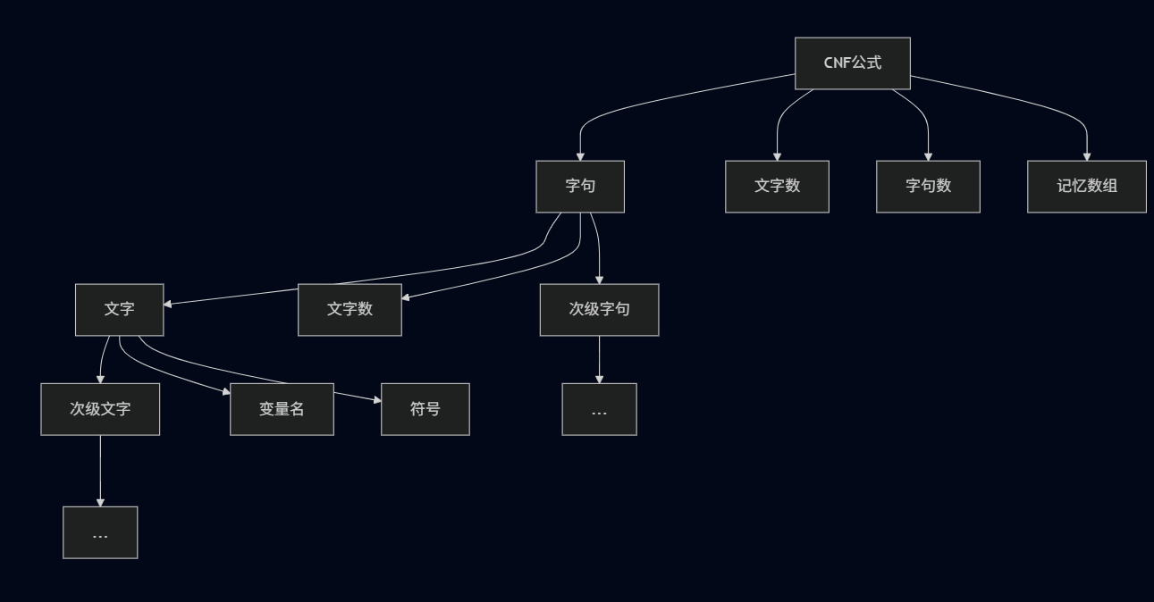
其中，CNF公式主要由文字数，字句数，记忆数组和指向字句链表的首指针构成；字句链表中每一个字句由该字句的文字数，指向次级字句的指针和指向文字链表的首指针构成；文字链表中每一个文字由该文字的变量名，符号和指向次级文字的指针构成。

3.2 主要算法设计

3.2.1 系统整体框架
系统整体由display,cnfparser,solver,sudoku四个大板块构成，分别实现交互页面，文件读写，问题求解，数独游戏的相关功能。

3.2.2 display模块实现
1. print_menu函数：打印主菜单，显示选项：CNF file solving（CNF问题求解）; Percent Sudoku game（进行数独游戏）; Exit（退出系统）。
2. print_sec_menu函数：打印SAT次级菜单，显示选项：Use DPLL strategy（常规DPLL求解）；Use Q-DPLL strategy and display the optimization rate（优化DPLL求解并且对比显示优化率）；Init-display（输出cnf文件内各个字句）；Back to Main Menu（返回主菜单）。
3. print_result函数;输出计算结果，包括：文字数，字句数，结果是否可SAT；花费时间（单位为ms）。
4. print_improve函数：输出优化后的算法优化率。
5. print_clause函数：遍历内部结构，输出字句。
6. select_cnf_file函数：输出CNF列表并进行选择。本系统当中，所有要读取的.cnf文件均保存在根目录下的input文件夹当中，本函数将读取input文件夹当中的所有文件并输出序号，文件名，占用内存大小，用以规范并简化文件读入操作。

3.2.3 cnfparser模块实现
1. obtain_cnf函数：按照要求获取标准cnf文件当中的信息。
2. free_cnf函数：遍历内部结构，释放空间。
3. evaluate_clause函数：计算在当前记忆数组的赋值条件下某字句的真假值。

3.2.4 solver模块实现
1. dpll_solve函数：DPLL算法递归入口。
2. dpll_recurison函数：DPLL递归算法。
3. q_dpll_solve函数：优化的DPLL算法递归入口。
4. q_dpll_recurison函数：优化的DPLL算法递归入口。
5. q_find_fun函数：选择变量启发式。
5. find_unit_clause函数：查找单子句。
6. save_result函数;保存结果到读入的文件名当中。本系统当中，所有要保存的.res文件均保存在根目录下的output文件夹当中，本函数将读入的文件加上.res后缀并保存在output文件夹当中，用以规范并简化结果保存操作。

3.2.5 sudoku模块实现
1. percent_sudoku_menu函数：显示百分号数独游戏菜单，显示选项：Generate Percent Sudoku(生成百分号数独)，Play Percent Sudoku(游玩百分号数独)，Back to Main Menu(返回主菜单)。
2. generate_percent_sudoku函数：首先生成完整数独格局，然后读入用户输入的挖空数进行挖空，并根据用户输入决定是否讲生成结果保存为cnf文件。
3. play_percent_sudoku函数：选择给定的cnf文件，使用dpll求解得出正确答案，然后由用户输入对应挖空位置的数字（格式为x y num)，将结果与求解得出的结果进行比对，如果正确则填入，如果错误则给出提示，循环处理直到数独游戏正确求解。
4. generate_complete_sudoku函数：初始化9*9格式，调用随机化回溯算法填充完整的数独解。
5. dig_holes函数：挖空函数，根据用户输入的挖空数将现有的数独进行挖空，并在挖空后确保仍有唯一解。这么做是为了保证自己生成的数独游戏可解。
6. sudoku_to_cnf函数：将生成的数独游戏格局按照cnf语句的标准转化为cnf文件，生成的约束包括：格内约束，行列约束，3*3约束（包括百分号的两个3*3部分),副对角线约束。
7. parse_sudoku_form_solution函数：从dpll求解器的解当中解析出数独格局，遍历变量，将求解结果转换为对应的数字。
8. display_sudoku函数：展示现有的数独游戏格局。
9. vaildate_percent_sudoku_move函数：验证当前的数字填入是否符合应有的百分号数独游戏规则。
10. is_sudoku_complete函数：检查数独游戏是否已经完成，即是否已经将81个数字完全填入。
11. is_vaild_percent_sudoku函数：验证当前是否符合数独规则。
12. solve_percent_sudoku_backtrack函数：使用回溯算法在生成数独格局时确保唯一正确性。
13. shuffle_array函数：随机化初始生成的数组。
14. solve_percent_sudoku_random函数：随机打乱数字尝试顺序，确保生成的数独之间彼此不同。
15. fun_sudoku_solving函数：使用dpll算法对数独游戏进行求解。
16. select_sudoku_file函数:输出CNF列表并进行选择。本系统当中，所有要读取的.cnf文件均保存在根目录下的sudoku文件夹当中，本函数将读取sudoku文件夹当中的所有文件并输出序号，文件名，占用内存大小，用以规范并简化文件读入操作。

3.2.6 相关函数分析
1. dpll_recursion(cnf *p_cnf)
时间复杂度: O(2^n) 最坏情况，其中n为变量数
空间复杂度: O(n) 递归栈深度
分析: 指数级搜索树，每个变量有真/假两种选择

2. find_unit_clause(cnf *p_cnf)
时间复杂度: O(m×l) 其中m为子句数，l为平均子句长度
空间复杂度: O(1)
分析: 遍历所有子句寻找单子句

3. q_find_fun(cnf *p_cnf) (启发式变量选择)
时间复杂度: O(m×l + n)
空间复杂度: O(n)
分析: 统计变量频率后选择最频繁变量

4. obtain_cnf(const char *filename)
时间复杂度: O(m×l) 其中m为子句数，l为平均子句长度
空间复杂度: O(m×l + n)
分析: 线性解析CNF文件并构建数据结构

5. evaluate_clause(clause *p_clause, int *arr)
时间复杂度: O(l) 其中l为子句长度
空间复杂度: O(1)
分析: 遍历子句中所有文字

6. sudoku_to_cnf(int grid[9][9], const char *filename)
时间复杂度: O(1) 常数时间（固定9×9网格）
空间复杂度: O(1)
分析: 生成固定数量的约束子句（约13000个）

7. validate_percent_sudoku_move(int grid[9][9], int row, int col, int num)
时间复杂度: O(1) 常数时间
空间复杂度: O(1)
分析: 检查固定数量的约束（行、列、盒子、特殊约束）

8. solve_percent_sudoku_backtrack(int grid[9][9])
时间复杂度: O(9^k) 其中k为空格数，最坏O(9^81)
空间复杂度: O(k) 递归栈深度
分析: 回溯搜索，每个空格最多9种选择

9. solve_percent_sudoku_random(int grid[9][9])
时间复杂度: O(9^81) 最坏情况
空间复杂度: O(81)
分析: 随机化回溯，期望性能更好但最坏情况不变

10. parse_sudoku_from_solution(int *solution, int grid[9][9])
时间复杂度: O(729) = O(1) 常数时间
空间复杂度: O(1)
分析: 遍历固定数量的变量

11. dig_holes(int grid[9][9], int holes)
时间复杂度: O(holes × 9^81) 最坏情况
空间复杂度: O(1)
分析: 每次挖空需要验证唯一解，可能触发完整求解

4系统实现与测试

4.1系统实现

软硬件环境
IDE：Vsual Stdio Code
库：C标准库

C语言定义数据类型
相关数据类型的代码定义如下图4-1，4-2，4-3。
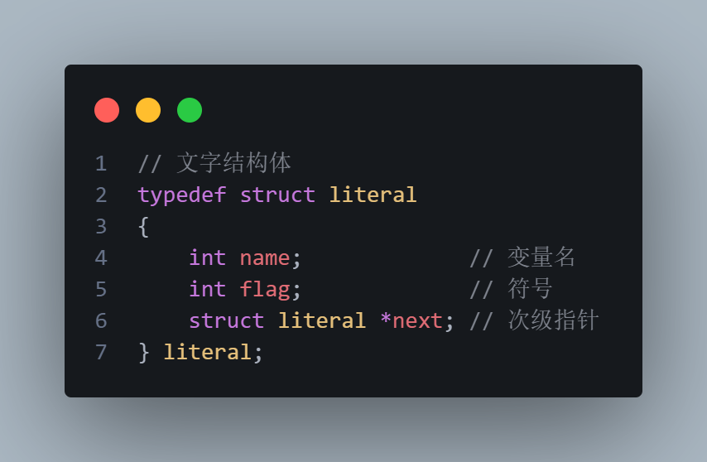
图 4-1
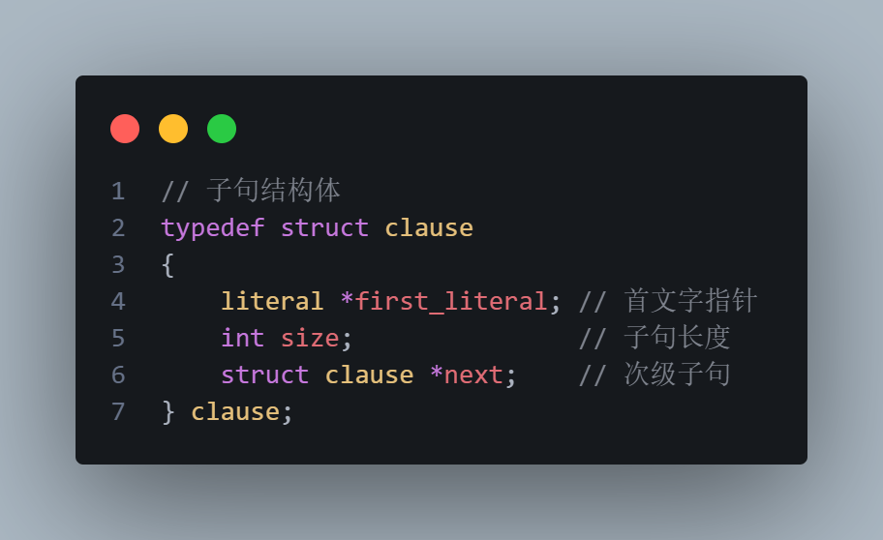
图 4-2
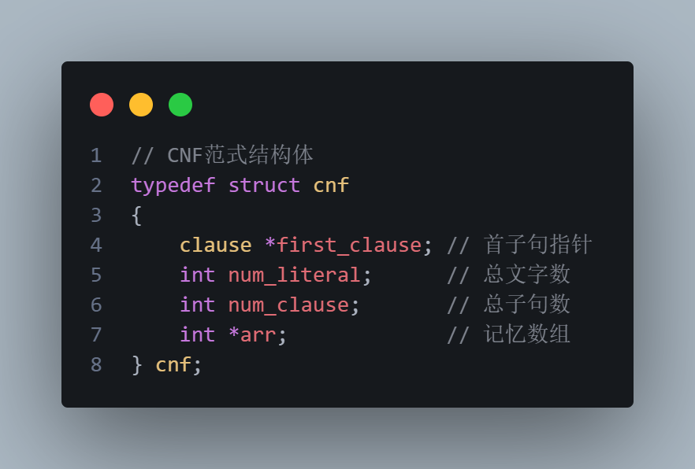
图 4-3

函数调用关系
主函数的控制如下图4-4，包括菜单显示，文件选择，内存问题等。
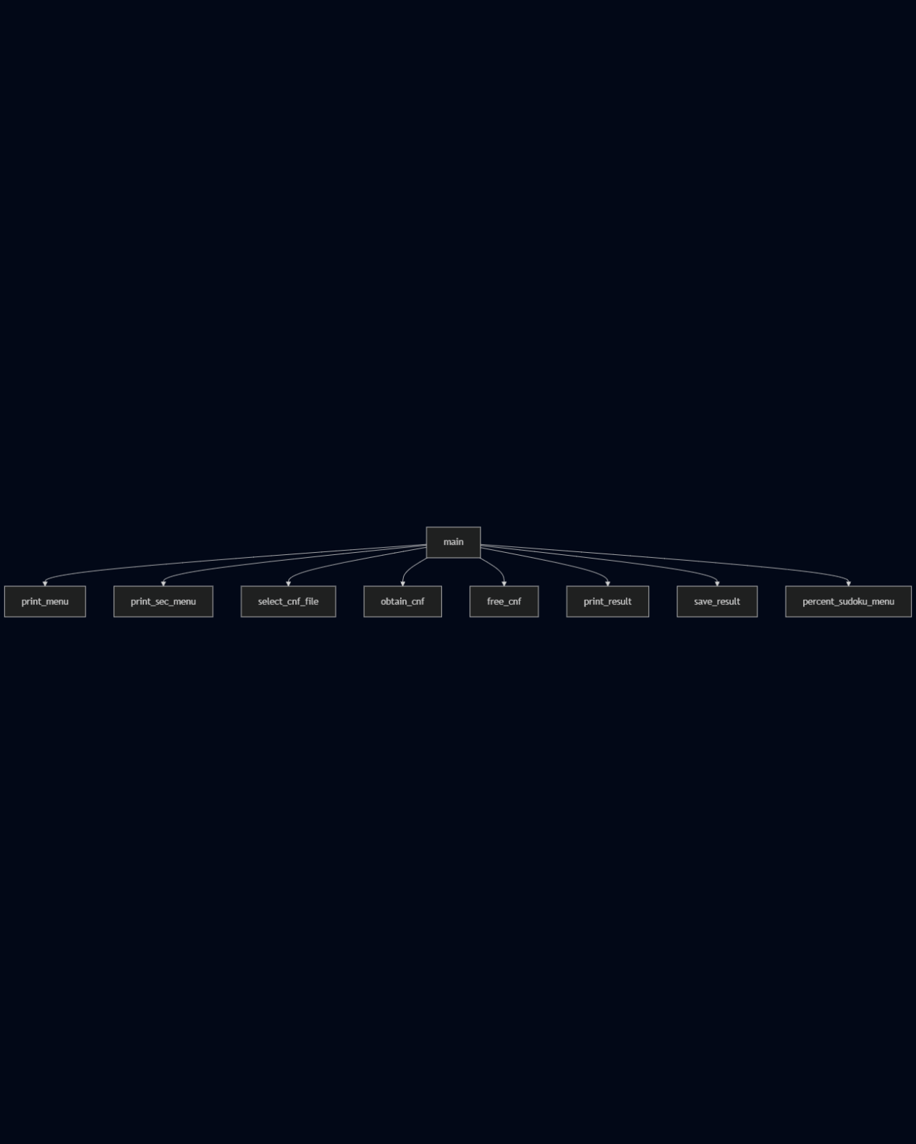
图 4-4
SAT求解的核心算法见下图4-5，包括优化前后的两部分。
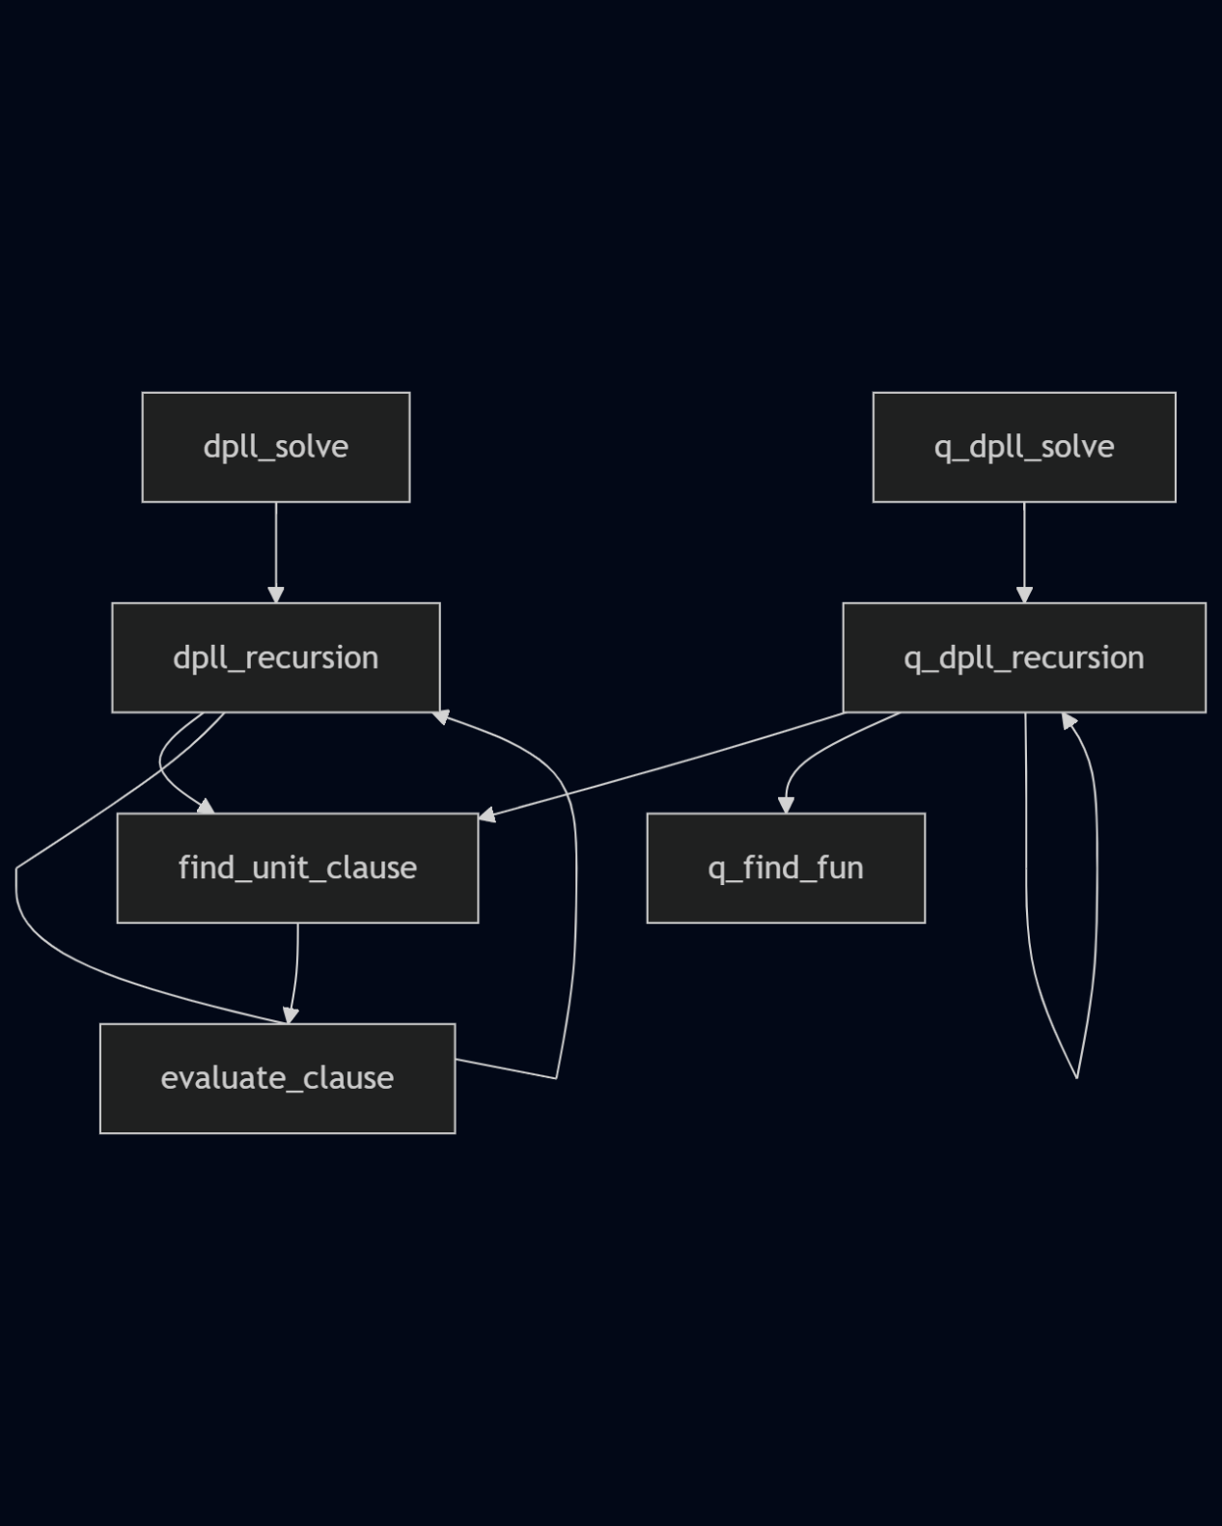
图 4-5
数独生成模块相关函数见下图4-6，包括格局生成，选择挖空，cnf格式转换等。
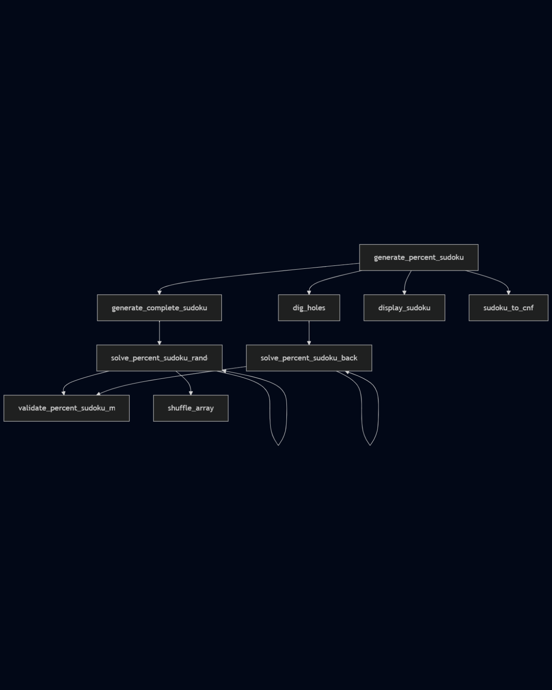
图 4-6
数独游戏模块相关函数见下图4-7，包含了相关函数和dpll求解器与的调用。
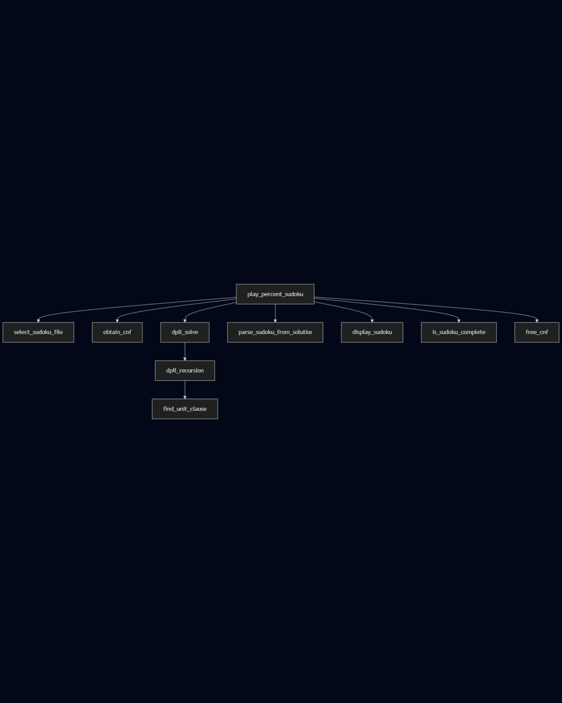
图 4-7

4.2系统测试

4.2.1 SAT功能测试
步骤 | 操作 | 预期输出 | 实际输出
1 启动程序 | ./main | 主菜单页面 | 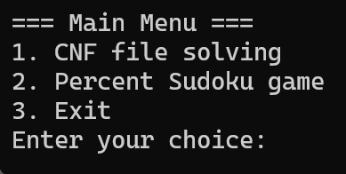
2 CNF功能分支 | 1 | CNF功能次级菜单 | 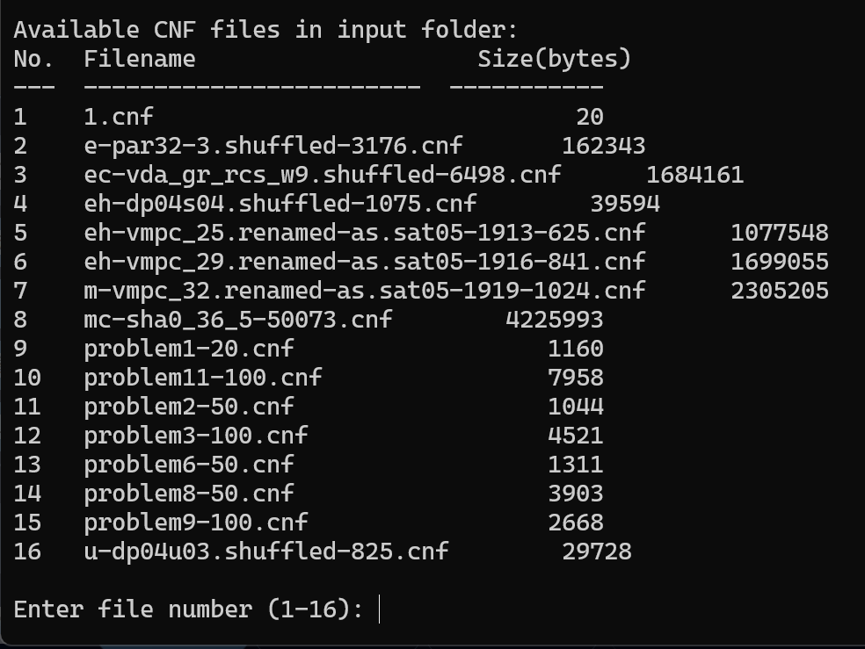
3 选择求解方式 | 1 | 求解次级菜单 | 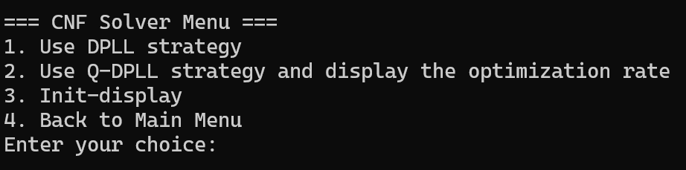
4 内部结构展示 | 3 | 遍历字句并返回菜单 | 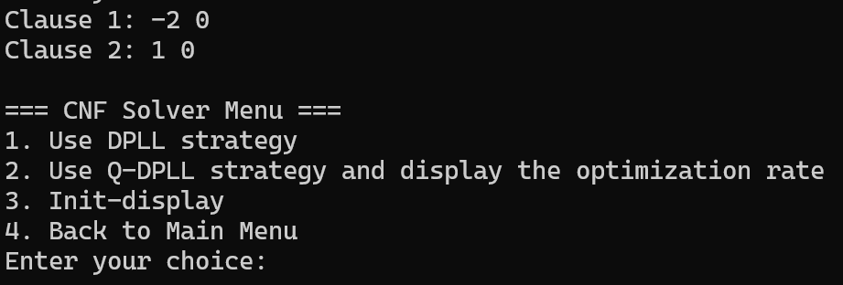
5 未优化求解 | 1 | 文件相关信息与求解情况 | 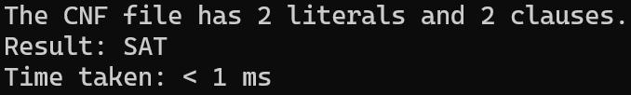
6 优化求解与性能对比 | 2 | 两种情况对比 | 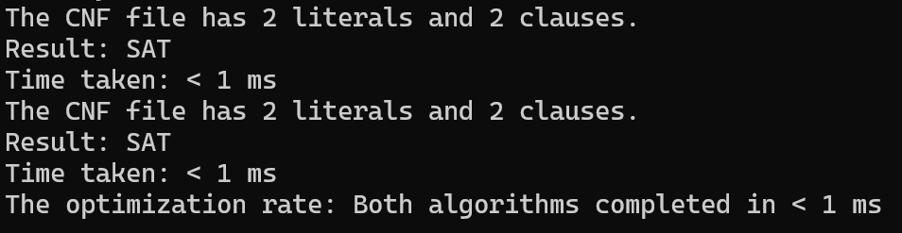

步骤 | 操作 | 预期输出 | 实际输出
1 启动程序 | ./main | 主菜单页面 | 
2 CNF功能分支 | 4 | CNF功能次级菜单 | 
3 优化求解与性能对比 | 2 | 两种情况对比 | 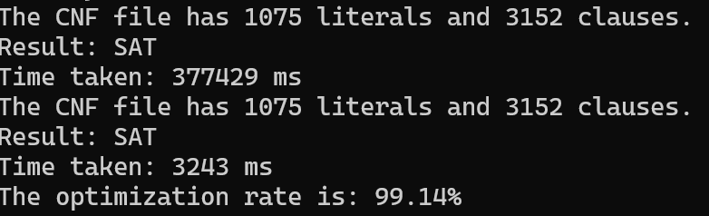

步骤 | 操作 | 预期输出 | 实际输出
1 启动程序 | ./main | 主菜单页面 | 
2 CNF功能分支 | 6 | CNF功能次级菜单 | 
3 求解 | 1 | 不可解 | 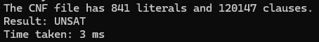

4.2.2 数独游戏功能测试
步骤 | 操作 | 预期输出 | 实际输出
1 启动程序 | ./main | 主菜单页面 | 
2 数独游戏功能分支 | 2 | 数独游戏功能次级菜单 | 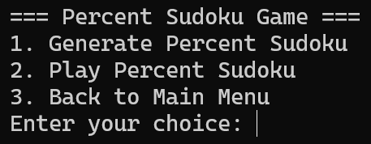
3 创建数独游戏格局 | 1 | 生成格局 | 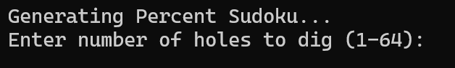
4 填入挖空数 | 1 | 显示挖空后格局 | 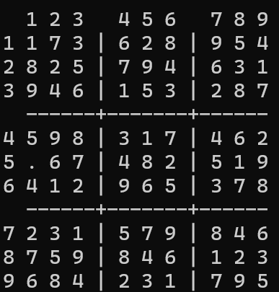
5 选择保存为demo.cnf | y  demo | 已保存在对应文件 | 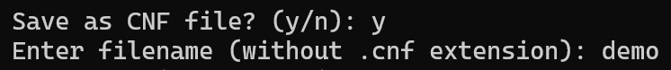
6 游玩数独游戏 | 2 | 游玩功能次级菜单 | 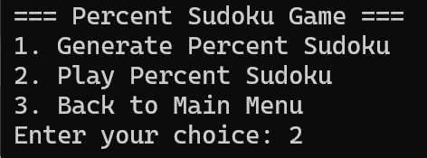
7 选择创建的文件 | 1 | 数独格局 | 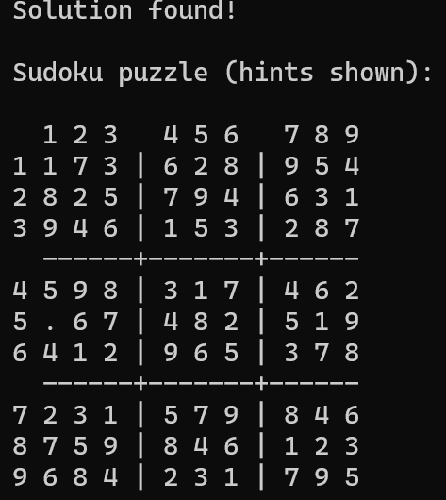
8 填入错误结果 | 5 1 1 | 错误提示信息
9 填入正确结果 | 5 1 3 | 正确信息与完成提示 | 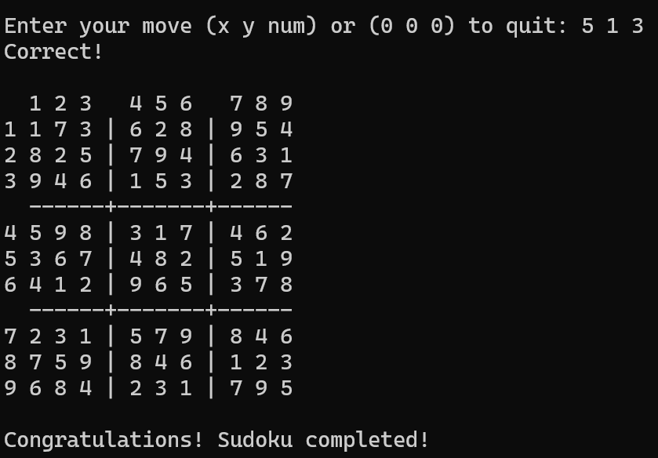

5总结与展望

5.1全文总结
（1）阅读任务书内容，理解任务要求
（2）根据要求创建对应的数据结构模型
（3）代码调试优化

5.2 心得体会
这次课程设计不仅让我掌握了SAT求解和约束满足问题的核心技术，更重要的是培养了系统性思维和问题解决能力。从理论学习到实践应用，从bug调试到性能优化，每一个环节都是宝贵的学习经历。
在系统代码的调试过程当中，我感觉到逐个输入文件路径较为繁琐，于是设计了相关的文件读写展示操作，标准化了输入输出，既简洁操作，又让我深入学习了文件相关的操作，收获匪浅。

参考文献
[1] 张健著. 逻辑公式的可满足性判定—方法、工具及应用. 科学出版社，2000
[2] Tanbir Ahmed. An Implementation of the DPLL Algorithm. Master thesis, Concordia University,Canada,2009
[3] 陈稳. 基于DPLL的SAT算法的研究与应用.硕士学位论文，电子科技大学，2011
[4] Carsten Sinz. Visualizing SAT Instances and Runs of the DPLL Algorithm. J Autom Reasoning (2007) 39:219–243
[5] 360百科：数独游戏https://baike.so.com/doc/3390505-3569059.html
Twodoku： https://en.grandgames.net/multisudoku/twodoku
[6] Tjark Weber. A sat-based sudoku solver. In 12th International Conference on Logic for Programming, Artificial Intelligence and Reasoning, LPAR 2005, pages 11–15, 2005.
[7] Ins Lynce and Jol Ouaknine. Sudoku as a sat problem. In Proceedings of the 9th International Symposium on Artificial Intelligence and Mathematics, AIMATH 2006, Fort Lauderdale. Springer, 2006.
[8] Uwe Pfeiffer, Tomas Karnagel and Guido Scheffler. A Sudoku-Solver for Large Puzzles using SAT. LPAR-17-short (EPiC Series, vol. 13), 52–57
[9] Sudoku Puzzles Generating: from Easy to Evil.
http://zhangroup.aporc.org/images/files/Paper_3485.pdf
[10] 薛源海，蒋彪彬，李永卓. 基于“挖洞”思想的数独游戏生成算法. 数学的实践与认识,2009,39(21):1-7
[11] 黄祖贤. 数独游戏的问题生成及求解算法优化. 安徽工业大学学报(自然科学版), 2015,32(2):187-191

附录
- display.h
#ifndef Display_h
#define Display_h

#include <stdio.h>
#include <time.h>
#include <dirent.h>
#include <sys/stat.h>
#include "cnfparser.h"
#include "solver.h"

// 主菜单
void print_menu(void);

// 次级菜单
void print_sec_menu(void);

// 输出结果
void print_result(int result, clock_t time, cnf *p_cnf);

// 优化率
void print_improve(clock_t whole_time, clock_t q_whole_time, int result);

//输出子句
void print_clause(cnf *p_cnf);

// 显示CNF文件列表并选择
int select_cnf_file(char *selected_filename);

#endif
- display.c
#include "display.h"
#include "sudoku.h"
#ifdef _WIN32
#include <windows.h>
#endif

void print_menu(void)
{
printf("\n=== Main Menu ===\n");
printf("1. CNF file solving\n");
printf("2. Percent Sudoku game\n");
printf("3. Exit\n");
printf("Enter your choice: ");
}

void print_sec_menu(void)
{
printf("\n=== CNF Solver Menu ===\n");
printf("1. Use DPLL strategy\n");
printf("2. Use Q-DPLL strategy and display the optimization rate\n");
printf("3. Init-display\n");
printf("4. Back to Main Menu\n");
printf("Enter your choice: ");
}

void print_result(int result, clock_t time, cnf *p_cnf)
{
printf("The CNF file has %d literals and %d clauses.\n", p_cnf->num_literal, p_cnf->num_clause);
printf("Result: %s\n", result ? "SAT" : "UNSAT");
if (time == 0)
{
printf("Time taken: < 1 ms\n");
}
else
{
printf("Time taken: %ld ms\n", time);
}
}

void print_clause(cnf *p_cnf)
{
int clauses = p_cnf->num_clause;
clause *p_clause = p_cnf->first_clause;
for (int i = 0; i < clauses; i++)
{
int literals = p_clause->size;
literal *p_literal = p_clause->first_literal;
printf("Clause %d: ", i + 1);
for (int j = 0; j < literals; j++)
{
if (p_literal->flag == 1)
{
printf("%d ", p_literal->name);
}
else
{
printf("-%d ", p_literal->name);
}
p_literal = p_literal->next;
}
printf("0\n");
p_clause = p_clause->next;
}
}

void print_improve(clock_t whole_time, clock_t q_whole_time, int result)
{
if (result == 1)
{
if (whole_time == 0 && q_whole_time == 0)
{
printf("The optimization rate: Both algorithms completed in < 1 ms\n");
}
else if (whole_time == 0)
{
printf("The optimization rate: DPLL < 1 ms, Q-DPLL %ld ms\n", q_whole_time);
}
else
{
double rate = (1 - (double)q_whole_time / whole_time) * 100;
printf("The optimization rate is: %.2f%%\n", rate);
}
}
}

int main(void)
{
int choice;
char filename[256];

while (1)
{
print_menu();
scanf("%d", &choice);
switch (choice)
{
case 1:
cnf *get_cnf;
// CNF解析模块
if (!select_cnf_file(filename))
{
printf("No file selected.\n");
break;
}
while (1)
{
print_sec_menu();
int sec_choice;
scanf("%d", &sec_choice);

if (sec_choice == 4)
{
break;
}

get_cnf = obtain_cnf(filename);

if (get_cnf == NULL)
{
printf("Failed to obtain CNF formula information from %s\n", filename);
break;
}

if (sec_choice == 5)
{
clock_t start = clock();
int result = q_dpll_solve(get_cnf);
clock_t end = clock();
clock_t time = ((double)(end - start) * 1000.0) / CLOCKS_PER_SEC;
print_result(result, time, get_cnf);
save_result(result, time, get_cnf, filename);
free_cnf(get_cnf);
break;
}
if (sec_choice == 3)
{
print_clause(get_cnf);
continue;
}
clock_t start = clock();
int result = dpll_solve(get_cnf);
clock_t end = clock();
double time_ms = ((double)(end - start) * 1000.0) / CLOCKS_PER_SEC;
clock_t whole_time = (clock_t)time_ms;

print_result(result, whole_time, get_cnf);
save_result(result, whole_time, get_cnf, filename);

if (sec_choice == 2)
{
// 重置CNF状态
for (int i = 1; i <= get_cnf->num_literal; i++)
get_cnf->arr[i] = 0;

clock_t q_start = clock();
int q_result = q_dpll_solve(get_cnf);
clock_t q_end = clock();
double q_time_ms = ((double)(q_end - q_start) * 1000.0) / CLOCKS_PER_SEC;
clock_t q_whole_time = (clock_t)q_time_ms;

print_result(q_result, q_whole_time, get_cnf);
char q_filename[256];
sprintf(q_filename, "q_%s", filename);
save_result(q_result, q_whole_time, get_cnf, q_filename);

print_improve(whole_time, q_whole_time, result);
}
free_cnf(get_cnf);
}
free_cnf(get_cnf);
break;
case 2:
// Percent Sudoku module
percent_sudoku_menu();
break;
case 3:
printf("Program ended, goodbye!\n");
getchar();
return 0;
default:
// Invalid input prompt
printf("Invalid input!\nPlease enter again!\n");
}
}

return 0;
}

int select_cnf_file(char *selected_filename)
{
DIR *dir;
struct dirent *entry;
struct stat file_stat;
char file_list[100][256];
int file_count = 0;

dir = opendir("input");
if (dir == NULL)
{
printf("Cannot open input directory!\n");
return 0;
}

printf("\nAvailable CNF files in input folder:\n");
printf("No. Filename Size(bytes)\n");
printf("--- ------------------------ -----------\n");

while ((entry = readdir(dir)) != NULL)
{
if (strstr(entry->d_name, ".cnf") != NULL)
{
char full_path[300];
sprintf(full_path, "input/%s", entry->d_name);

if (stat(full_path, &file_stat) == 0)
{
printf("%-3d %-24s %11ld\n",
file_count + 1, entry->d_name, file_stat.st_size);
strcpy(file_list[file_count], full_path);
file_count++;
}
}
}
closedir(dir);

if (file_count == 0)
{
printf("No CNF files found in input folder!\n");
return 0;
}

int choice;
printf("\nEnter file number (1-%d): ", file_count);
scanf("%d", &choice);

if (choice < 1 || choice > file_count)
{
printf("Invalid choice!\n");
return 0;
}

strcpy(selected_filename, file_list[choice - 1]);
return 1;
}
- cnfparser.h
#ifndef Cnfparser_h
#define Cnfparser_h

#include <stdio.h>
#include <string.h>
#include <stdlib.h>
#include <math.h>

// 文字结构体
typedef struct literal
{
int name; // 变量名
int flag; // 符号
struct literal *next; // 次级指针
} literal;

// 子句结构体
typedef struct clause
{
literal *first_literal; // 首文字指针
int size; // 子句长度
struct clause *next; // 次级子句
} clause;

// CNF范式结构体
typedef struct cnf
{
clause *first_clause; // 首子句指针
int num_literal; // 总文字数
int num_clause; // 总子句数
int *arr; // 记忆数组
} cnf;

/**
* @brief 获取cnf文件
*
* @param cnf文件名称filename
* @return 获取到的cnf结构体指针
* @return 获取失败为NULL
*/
cnf *obtain_cnf(const char *filename);

/**
* @brief 释放存储空间
*
* @param 要释放空间的cnf结构体指针p_cnf
*/
void free_cnf(cnf *p_cnf);

/**
* @brief 计算子句在arr赋值条件下的真假值
*
* @param 子句指针p_clause
* @param 记忆数组arr
* @return int真假值
*/
int evaluate_clause(clause *p_clause, int *arr);

#endif
- cnfparser.c
#include "cnfparser.h"

cnf *obtain_cnf(const char *filename)
{
FILE *file = fopen(filename, "r");
if (file == NULL)
return NULL;

cnf *p_cnf = malloc(sizeof(cnf));
if (p_cnf == NULL) {
fclose(file);
return NULL;
}
p_cnf->first_clause = NULL;
p_cnf->arr = NULL;

char line[1024];
while (fgets(line, sizeof(line), file))
{
if (line[0] == 'c')
continue;
if (line[0] == 'p')
{
sscanf(line, "p cnf %d %d", &p_cnf->num_literal, &p_cnf->num_clause);
p_cnf->arr = calloc(p_cnf->num_literal + 1, sizeof(int));
if (p_cnf->arr == NULL)
{
free(p_cnf);
fclose(file);
return NULL;
}
continue;
}

clause *p_clause = malloc(sizeof(clause));
if (p_clause == NULL)
{
free_cnf(p_cnf);
fclose(file);
return NULL;
}
p_clause->first_literal = NULL;
p_clause->size = 0;
p_clause->next = p_cnf->first_clause;
p_cnf->first_clause = p_clause;

char *token = strtok(line, " \t\n");
while (token != NULL && atoi(token) != 0)
{
int input = atoi(token);

literal *p_literal = malloc(sizeof(literal));
if (p_literal == NULL)
{
free_cnf(p_cnf);
fclose(file);
return NULL;
}
p_literal->name = abs(input);
p_literal->flag = (input > 0) ? 1 : -1;
p_literal->next = p_clause->first_literal;
p_clause->first_literal = p_literal;
p_clause->size++;

token = strtok(NULL, " \t\n");
}
}

fclose(file);
return p_cnf;
}

int evaluate_clause(clause *p_clause, int *arr)
{
/*
int none_val = 0;
*/
literal *p_literal;
for (p_literal = p_clause->first_literal; p_literal != NULL; p_literal = p_literal->next)
{
int val = arr[p_literal->name];
if ((val == 1 && p_literal->flag == 1) || (val == -1 && p_literal->flag == -1))
{
return 1; // 子句为真
}

/*
if(val == 0) {
none_val = 1;
}
*/
}
return /*none_val ? -1:*/ 0; // 子句为假
}

void free_cnf(cnf *p_cnf)
{
if (p_cnf == NULL)
return;

clause *p_clause = p_cnf->first_clause;
while (p_clause != NULL)
{
literal *p_literal = p_clause->first_literal;
while (p_literal != NULL)
{
literal *p_literal_temp = p_literal -> next;
free(p_literal);
p_literal = p_literal_temp;
}
clause *p_clause_temp = p_clause->next;
free(p_clause);
p_clause = p_clause_temp;
}
free(p_cnf -> arr);
free(p_cnf);
}
- solver.h
#ifndef Solver_h
#define Solver_h

#include "cnfparser.h"

#include<time.h>
#include<math.h>
#include<stdlib.h>
#include<string.h>

/**
* @brief DPLL算法递归入口
*
* @param cnf传递指针p_cnf
* @return 是否解决布尔值int
*/
int dpll_solve(cnf* p_cnf);

/**
* @brief 保存求解结果到文件filename
*
* @param result
* @param time
* @param p_cnf
* @param filename
*/
void save_result(int result, clock_t time, cnf *p_cnf, const char *filename);

/**
* @brief DPLL递归函数
*
* @param cnf传递指针p_cnf
* @return 是否解决布尔值int
*/
int dpll_recursion(cnf* p_cnf);

/**
* @brief 查找单子句
*
* @param cnf传递指针p_cnf
* @return 单子句的name * flag
*/
int find_unit_clause(cnf *p_cnf);

/**
* @brief Q-DPLL算法求解入口
*
* @param cnf传递指针p_cnf
* @return 是否解决布尔值int
*/
int q_dpll_solve(cnf* p_cnf);

/*
* @brief Q-DPLL算法递归函数
*
* @param cnf传递指针p_cnf
* @return 是否解决布尔值int
*/
int q_dpll_recursion(cnf* p_cnf);

/*
* @brief 选择变量启发式
*
* @param cnf传递指针p_cnf
* @return 选择的变量索引
*/
int q_find_fun(cnf* p_cnf);
#endif
- solver.c
#include "solver.h"

int find_unit_clause(cnf *p_cnf)
{
clause *p_clause = p_cnf->first_clause;
for (; p_clause != NULL; p_clause = p_clause->next)
{
if (evaluate_clause(p_clause, p_cnf->arr) == 1)
continue;

int flag = 0;
int unit_clause = 0;
literal *p_literal = p_clause->first_literal;

for (; p_literal != NULL; p_literal = p_literal->next)
{
if (p_cnf->arr[p_literal->name] == 0)
{
flag++;
unit_clause = p_literal->name * p_literal->flag;
}
}

if (flag == 0)
return -1;
if (flag == 1)
return unit_clause;
}
return 0;
}

int dpll_recursion(cnf *p_cnf)
{
int unit;

while ((unit = find_unit_clause(p_cnf)) != 0)
{
if (unit == -1)
return 0;
p_cnf->arr[abs(unit)] = unit > 0 ? 1 : -1;
}

clause *p_clause = p_cnf->first_clause;
for (; p_clause != NULL; p_clause = p_clause->next)
{
if (evaluate_clause(p_clause, p_cnf->arr) == 0)
{
int all_signed = 1;
literal *p_literal = p_clause->first_literal;
for (; p_literal != NULL; p_literal = p_literal->next)
{
if (p_cnf->arr[p_literal->name] == 0)
{
all_signed = 0;
break;
}
}
if (all_signed == 1)
return 0;
}
}

int var = 0;
for (int i = 1; i <= p_cnf->num_literal; i++)
{
if (p_cnf->arr[i] == 0)
{
var = i;
break;
}
}
if (var == 0)
return 1;

int *backup = malloc(sizeof(int) * (p_cnf->num_literal + 1));
if (backup == NULL)
return 0;
memcpy(backup, p_cnf->arr, sizeof(int) * (p_cnf->num_literal + 1));

p_cnf->arr[var] = 1;
if (dpll_recursion(p_cnf) == 1)
{
free(backup);
return 1;
}

memcpy(p_cnf->arr, backup, sizeof(int) * (p_cnf->num_literal + 1));

p_cnf->arr[var] = -1;
int result = dpll_recursion(p_cnf);

if (result == 0)
memcpy(p_cnf->arr, backup, sizeof(int) * (p_cnf->num_literal + 1));
free(backup);
return result;
}

int dpll_solve(cnf *p_cnf)
{
return dpll_recursion(p_cnf);
}

int q_find_fun(cnf *p_cnf)
{
int *freq = calloc(p_cnf->num_literal + 1, sizeof(int));
if (freq == NULL) return 0;

clause *p_clause = p_cnf->first_clause;
for (; p_clause != NULL; p_clause = p_clause->next)
{
if (evaluate_clause(p_clause, p_cnf->arr) == 1)
continue;

literal *p_literal = p_clause->first_literal;
for (; p_literal != NULL; p_literal = p_literal->next)
{
if (p_cnf->arr[p_literal->name] == 0)
freq[p_literal->name]++;
}
}

int max_freq = 0, chosen = 0;
for (int i = 1; i <= p_cnf->num_literal; i++)
{
if (p_cnf->arr[i] == 0 && freq[i] > max_freq)
{
max_freq = freq[i];
chosen = i;
}
}

free(freq);
return chosen;
}

int q_dpll_recursion(cnf *p_cnf)
{
int unit;
while ((unit = find_unit_clause(p_cnf)) != 0)
{
if (unit == -1) return 0;
p_cnf->arr[abs(unit)] = unit > 0 ? 1 : -1;
}

clause *p_clause = p_cnf->first_clause;
for (; p_clause != NULL; p_clause = p_clause->next)
{
if (evaluate_clause(p_clause, p_cnf->arr) == 0)
{
int all_signed = 1;
literal *p_literal = p_clause->first_literal;
for (; p_literal != NULL; p_literal = p_literal->next)
{
if (p_cnf->arr[p_literal->name] == 0)
{
all_signed = 0;
break;
}
}
if (all_signed == 1) return 0;
}
}

int var = q_find_fun(p_cnf);
if (var == 0) return 1;

int *backup = malloc(sizeof(int) * (p_cnf->num_literal + 1));
if (backup == NULL) return 0;
memcpy(backup, p_cnf->arr, sizeof(int) * (p_cnf->num_literal + 1));

p_cnf->arr[var] = 1;
if (q_dpll_recursion(p_cnf) == 1)
{
free(backup);
return 1;
}

memcpy(p_cnf->arr, backup, sizeof(int) * (p_cnf->num_literal + 1));
p_cnf->arr[var] = -1;
int result = q_dpll_recursion(p_cnf);

if (result == 0)
memcpy(p_cnf->arr, backup, sizeof(int) * (p_cnf->num_literal + 1));
free(backup);
return result;
}

int q_dpll_solve(cnf *p_cnf)
{
return q_dpll_recursion(p_cnf);
}

void save_result(int result, clock_t time, cnf *p_cnf, const char *filename)
{
char save_filename[256];

// 提取文件名（不包含路径）
const char *basename = strrchr(filename, '\\');
if (basename == NULL)
basename = strrchr(filename, '/');
if (basename == NULL)
basename = filename;
else
basename++; // 跳过路径分隔符

// 构建保存到output文件夹的路径
strcpy(save_filename, "output/");
strcat(save_filename, basename);

char *dot = strrchr(save_filename, '.');
if (dot != NULL)
strcpy(dot, ".res");
else
strcat(save_filename, ".res");

FILE *file = fopen(save_filename, "w");
if (file == NULL)
{
printf("Failed to open file %s!\n", save_filename);
return;
}

fprintf(file, "s %d\n", result);
if (result == 1)
{
fprintf(file, "v ");
for (int i = 1; i <= p_cnf->num_literal; i++)
{
fprintf(file, "%d ", p_cnf->arr[i] == 1 ? i : -i);
}
fprintf(file, "\n");
}
fprintf(file, "t %ld\n", time);
fclose(file);
}
- sudoku.h
#ifndef Sudoku_h
#define Sudoku_h

#include "cnfparser.h"
#include "solver.h"
#include <stdio.h>
#include <stdlib.h>
#include <time.h>
#include <string.h>
#include <direct.h>
#include <dirent.h>
#include <sys/stat.h>

// 百分号数独菜单
void percent_sudoku_menu();

// 生成百分号数独
void generate_percent_sudoku();

// 游戏百分号数独（使用DPLL求解）
void play_percent_sudoku();

// 生成完整的百分号数独解
int generate_complete_sudoku(int grid[9][9]);

// 挖空并验证唯一解
void dig_holes(int grid[9][9], int holes);

// 验证百分号数独规则
int validate_percent_sudoku_move(int grid[9][9], int row, int col, int num);

// 回溯求解百分号数独
int solve_percent_sudoku_backtrack(int grid[9][9]);

// 验证百分号数独完整性
int is_valid_percent_sudoku(int grid[9][9]);

// 将数独转换为CNF格式
void sudoku_to_cnf(int grid[9][9], const char* filename);

// 从DPLL解析数独
void parse_sudoku_from_solution(int* solution, int grid[9][9]);

// 显示数独
void display_sudoku(int grid[9][9]);

// 检查是否完成
int is_sudoku_complete(int grid[9][9]);

// 随机化回溯求解（仅用于生成）
int solve_percent_sudoku_random(int grid[9][9]);

// 随机化数组
void shuffle_array(int arr[], int n);

// 选择数独CNF文件
int select_sudoku_file(char *selected_filename);

// 调试函数：验证数独完整性
void debug_sudoku(int grid[9][9]);

#endif
- sudoku.c
#include "sudoku.h"

void percent_sudoku_menu()
{
int choice;
while (1)
{
printf("\n=== Percent Sudoku Game ===\n");
printf("1. Generate Percent Sudoku\n");
printf("2. Play Percent Sudoku\n");
printf("3. Back to Main Menu\n");
printf("Enter your choice: ");

scanf("%d", &choice);

switch (choice)
{
case 1:
generate_percent_sudoku();
break;
case 2:
play_percent_sudoku();
break;
case 3:
return;
default:
printf("Invalid choice!\n");
}
}
}

void generate_percent_sudoku()
{
int grid[9][9] = {0};
int holes;
char save_choice;

printf("\nGenerating Percent Sudoku...\n");

if (!generate_complete_sudoku(grid))
{
printf("Generation failed!\n");
return;
}

printf("Enter number of holes to dig (1-64): ");
scanf("%d", &holes);

if (holes < 1 || holes > 64)
{
printf("Invalid number of holes!\n");
return;
}

dig_holes(grid, holes);

printf("\nGenerated Percent Sudoku:\n");
display_sudoku(grid);

// 验证生成的数独是否满足百分号约束（只检查非空格子）
int temp_grid[9][9];
for (int i = 0; i < 9; i++) {
for (int j = 0; j < 9; j++) {
temp_grid[i][j] = grid[i][j];
}
}

// 临时填满空格子进行完整性验证
if (solve_percent_sudoku_backtrack(temp_grid)) {
if (is_valid_percent_sudoku(temp_grid)) {
printf("Generated sudoku passes all percent constraints!\n");
} else {
printf("WARNING: Generated sudoku violates percent constraints!\n");
}
} else {
printf("WARNING: Generated sudoku has no valid solution!\n");
}

printf("\nSave as CNF file? (y/n): ");
scanf(" %c", &save_choice);

if (save_choice == 'y' || save_choice == 'Y')
{
_mkdir("sudoku");

char user_filename[100];
char full_filename[150];
printf("Enter filename (without .cnf extension): ");
scanf("%s", user_filename);
sprintf(full_filename, "sudoku/%s.cnf", user_filename);

// 在保存为CNF之前，再次验证数独的可解性
int validation_grid[9][9];
for (int i = 0; i < 9; i++) {
for (int j = 0; j < 9; j++) {
validation_grid[i][j] = grid[i][j];
}
}

if (solve_percent_sudoku_backtrack(validation_grid)) {
sudoku_to_cnf(grid, full_filename);
printf("Saved to %s\n", full_filename);

// 立即测试CNF是否可解
printf("Testing CNF solvability...\n");
cnf *test_cnf = obtain_cnf(full_filename);
if (test_cnf) {
if (dpll_solve(test_cnf)) {
printf("CNF is solvable - good!\n");
} else {
printf("WARNING: Generated CNF is not solvable!\n");
}
free_cnf(test_cnf);
}
} else {
printf("ERROR: Generated sudoku is not solvable! Not saving CNF.\n");
}
}
}

void play_percent_sudoku()
{
char filename[256];
int puzzle[9][9] = {0}; // 题目（只有提示数字）
int solution[9][9] = {0}; // DPLL求解的标准答案
int user_grid[9][9] = {0}; // 用户当前填入的数字
int x, y, num;

// 选择CNF文件
if (!select_sudoku_file(filename)) {
printf("No file selected.\n");
return;
}

// 使用DPLL求解CNF文件获得标准答案
cnf *p_cnf = obtain_cnf(filename);
if (!p_cnf) {
printf("Failed to load CNF file!\n");
return;
}

if (!dpll_solve(p_cnf)) {
printf("No solution found!\n");

// 输出一些调试信息
printf("Debug: Checking if CNF is satisfiable...\n");

free_cnf(p_cnf);
return;
} else {
printf("Solution found!\n");
}

// 从DPLL解析标准答案
parse_sudoku_from_solution(p_cnf->arr, solution);

// 从CNF文件解析题目（提示数字）
FILE *file = fopen(filename, "r");
if (!file) {
printf("Cannot read file!\n");
free_cnf(p_cnf);
return;
}

char line[1024];
while (fgets(line, sizeof(line), file)) {
if (line[0] == 'c' || line[0] == 'p') continue;

// 检查是否为单子句（只有一个正文字的行）
char *first_token = strtok(line, " \t\n");
if (first_token != NULL) {
int var = atoi(first_token);
char *second_token = strtok(NULL, " \t\n");

// 如果是单子句（第二个token是0或NULL）且变量为正
if (var > 0 && var <= 729 && second_token != NULL && atoi(second_token) == 0) {
int i = (var - 1) / 81;
int j = ((var - 1) % 81) / 9;
int k = ((var - 1) % 9) + 1;
puzzle[i][j] = k;
user_grid[i][j] = k;
}
}
}
fclose(file);

printf("\nSudoku puzzle (hints shown):\n");
display_sudoku(user_grid);

// 游戏循环
while (!is_sudoku_complete(user_grid)) {
printf("\nEnter your move (x y num) or (0 0 0) to quit: ");
scanf("%d %d %d", &x, &y, &num);

if (x == 0 && y == 0 && num == 0) break;

if (x < 1 || x > 9 || y < 1 || y > 9 || num < 1 || num > 9) {
printf("Invalid input range!\n");
continue;
}

x--; y--; // 转换为0-8索引

if (puzzle[x][y] != 0) {
printf("Position is a hint and cannot be changed!\n");
continue;
}

if (user_grid[x][y] != 0) {
printf("Position already filled! Enter 0 to clear: ");
int clear;
scanf("%d", &clear);
if (clear == 0) {
user_grid[x][y] = 0;
display_sudoku(user_grid);
}
continue;
}

// 与标准答案对比
if (solution[x][y] == num) {
user_grid[x][y] = num;
printf("Correct!\n");
display_sudoku(user_grid);
} else {
printf("Wrong! The correct answer is %d\n", solution[x][y]);
}
}

if (is_sudoku_complete(user_grid)) {
printf("\nCongratulations! Sudoku completed!\n");
}

free_cnf(p_cnf);
}

int generate_complete_sudoku(int grid[9][9])
{
static int first_call = 1;

if (first_call) {
srand((unsigned int)time(NULL));
first_call = 0;
}

// 多次尝试随机生成
for (int attempt = 0; attempt < 100; attempt++) {
// 清空网格
for (int i = 0; i < 9; i++) {
for (int j = 0; j < 9; j++) {
grid[i][j] = 0;
}
}

if (solve_percent_sudoku_random(grid)) {

return 1;
}
}

printf("Random generation failed after 100 attempts\n");
return 0;
}

void dig_holes(int grid[9][9], int holes)
{
int dug = 0;
int attempts = 0;
const int max_attempts = holes * 20; // 增加尝试次数

while (dug < holes && attempts < max_attempts) {
attempts++;
int row = rand() % 9;
int col = rand() % 9;

if (grid[row][col] != 0) {
int backup = grid[row][col];
grid[row][col] = 0;

// 检查挖空后是否仍然有唯一解
int temp_grid1[9][9], temp_grid2[9][9];
for (int i = 0; i < 9; i++) {
for (int j = 0; j < 9; j++) {
temp_grid1[i][j] = grid[i][j];
temp_grid2[i][j] = grid[i][j];
}
}

// 第一次求解
int has_solution1 = solve_percent_sudoku_backtrack(temp_grid1);

if (has_solution1) {
// 检查是否有多个解（简化检查）
// 在空格子中尝试不同的值
int unique = 1;
for (int test_val = 1; test_val <= 9 && unique; test_val++) {
if (validate_percent_sudoku_move(grid, row, col, test_val)) {
temp_grid2[row][col] = test_val;
if (solve_percent_sudoku_backtrack(temp_grid2)) {
// 检查是否与第一个解不同
int different = 0;
for (int i = 0; i < 9 && !different; i++) {
for (int j = 0; j < 9 && !different; j++) {
if (temp_grid1[i][j] != temp_grid2[i][j]) {
different = 1;
}
}
}
if (different) {
unique = 0; // 找到了不同的解
}
}
// 重置用于下一次测试
for (int i = 0; i < 9; i++) {
for (int j = 0; j < 9; j++) {
temp_grid2[i][j] = grid[i][j];
}
}
}
}

if (unique) {
dug++; // 有唯一解，可以挖空

} else {
grid[row][col] = backup; // 非唯一解，恢复
}
} else {
grid[row][col] = backup; // 无解，恢复
}
}
}

if (dug < holes) {
printf("Warning: Only dug %d holes out of %d requested\n", dug, holes);
}
}

int solve_percent_sudoku_backtrack(int grid[9][9])
{
for (int i = 0; i < 9; i++) {
for (int j = 0; j < 9; j++) {
if (grid[i][j] == 0) {
for (int num = 1; num <= 9; num++) {
if (validate_percent_sudoku_move(grid, i, j, num)) {
grid[i][j] = num;
if (solve_percent_sudoku_backtrack(grid)) {
return 1;
}
grid[i][j] = 0;
}
}
return 0;
}
}
}
return 1;
}

int is_valid_percent_sudoku(int grid[9][9])
{
// 检查每个非空格子是否符合所有约束
for (int i = 0; i < 9; i++) {
for (int j = 0; j < 9; j++) {
if (grid[i][j] != 0) {
int num = grid[i][j];
grid[i][j] = 0; // 临时移除该数字
if (!validate_percent_sudoku_move(grid, i, j, num)) {
grid[i][j] = num; // 恢复
printf("Invalid sudoku at position (%d,%d) with value %d\n", i+1, j+1, num);
return 0;
}
grid[i][j] = num; // 恢复
}
}
}

return 1; // 只检查约束，不要求所有格子都填满
}

void shuffle_array(int arr[], int n)
{
for (int i = n - 1; i > 0; i--) {
int j = rand() % (i + 1);
int temp = arr[i];
arr[i] = arr[j];
arr[j] = temp;
}
}

int solve_percent_sudoku_random(int grid[9][9])
{
for (int i = 0; i < 9; i++) {
for (int j = 0; j < 9; j++) {
if (grid[i][j] == 0) {
int nums[9] = {1, 2, 3, 4, 5, 6, 7, 8, 9};
shuffle_array(nums, 9);

for (int k = 0; k < 9; k++) {
int num = nums[k];
if (validate_percent_sudoku_move(grid, i, j, num)) {
grid[i][j] = num;
if (solve_percent_sudoku_random(grid)) {
return 1;
}
grid[i][j] = 0;
}
}
return 0;
}
}
}

// 最终验证生成的数独是否完全有效
return is_valid_percent_sudoku(grid);
}

int validate_percent_sudoku_move(int grid[9][9], int row, int col, int num)
{
// 检查行
for (int j = 0; j < 9; j++) {
if (j != col && grid[row][j] == num) return 0;
}

// 检查列
for (int i = 0; i < 9; i++) {
if (i != row && grid[i][col] == num) return 0;
}

// 检查3x3盒子
int box_row = (row / 3) * 3;
int box_col = (col / 3) * 3;
for (int i = box_row; i < box_row + 3; i++) {
for (int j = box_col; j < box_col + 3; j++) {
if ((i != row || j != col) && grid[i][j] == num) return 0;
}
}

// 检查反对角线约束 (0,8), (1,7), (2,6), (3,5), (4,4), (5,3), (6,2), (7,1), (8,0)
if (row + col == 8) {
for (int i = 0; i < 9; i++) {
if (i != row && grid[i][8-i] == num) return 0;
}
}

// 检查窗口1约束 (1,1)-(3,3)
if (row >= 1 && row <= 3 && col >= 1 && col <= 3) {
for (int i = 1; i <= 3; i++) {
for (int j = 1; j <= 3; j++) {
if ((i != row || j != col) && grid[i][j] == num) return 0;
}
}
}

// 检查窗口2约束 (5,5)-(7,7)
if (row >= 5 && row <= 7 && col >= 5 && col <= 7) {
for (int i = 5; i <= 7; i++) {
for (int j = 5; j <= 7; j++) {
if ((i != row || j != col) && grid[i][j] == num) return 0;
}
}
}

return 1;
}

void sudoku_to_cnf(int grid[9][9], const char *filename)
{
FILE *file = fopen(filename, "w");
if (!file) return;

int hints = 0;
for (int i = 0; i < 9; i++) {
for (int j = 0; j < 9; j++) {
if (grid[i][j] != 0) hints++;
}
}

// 正确计算子句数量
// 格约束: 81个格子，每个格子1个正子句 + 36个负子句 = 81 * 37 = 2997
// 行约束: 9行 * 9数字 * (1个正子句 + 36个负子句) = 9 * 9 * 37 = 2997
// 列约束: 9列 * 9数字 * (1个正子句 + 36个负子句) = 9 * 9 * 37 = 2997
// 盒子约束: 9盒子 * 9数字 * (1个正子句 + 36个负子句) = 9 * 9 * 37 = 2997
// 反对角线约束: 9数字 * (1个正子句 + 36个负子句) = 9 * 37 = 333
// 窗口1约束: 9数字 * (1个正子句 + 36个负子句) = 9 * 37 = 333
// 窗口2约束: 9数字 * (1个正子句 + 36个负子句) = 9 * 37 = 333
// 提示数字: hints个单子句
int clause_count = 2997 + 2997 + 2997 + 2997 + 333 + 333 + 333 + hints;
fprintf(file, "p cnf 729 %d\n", clause_count);

// 1. 格约束
for (int i = 1; i <= 9; i++) {
for (int j = 1; j <= 9; j++) {
for (int k = 1; k <= 9; k++) {
fprintf(file, "%d ", (i - 1) * 81 + (j - 1) * 9 + k);
}
fprintf(file, "0\n");

for (int k1 = 1; k1 <= 9; k1++) {
for (int k2 = k1 + 1; k2 <= 9; k2++) {
fprintf(file, "-%d -%d 0\n",
(i - 1) * 81 + (j - 1) * 9 + k1,
(i - 1) * 81 + (j - 1) * 9 + k2);
}
}
}
}

// 2. 行约束
for (int i = 1; i <= 9; i++) {
for (int k = 1; k <= 9; k++) {
for (int j = 1; j <= 9; j++) {
fprintf(file, "%d ", (i - 1) * 81 + (j - 1) * 9 + k);
}
fprintf(file, "0\n");

for (int j1 = 1; j1 <= 9; j1++) {
for (int j2 = j1 + 1; j2 <= 9; j2++) {
fprintf(file, "-%d -%d 0\n",
(i - 1) * 81 + (j1 - 1) * 9 + k,
(i - 1) * 81 + (j2 - 1) * 9 + k);
}
}
}
}

// 3. 列约束
for (int j = 1; j <= 9; j++) {
for (int k = 1; k <= 9; k++) {
for (int i = 1; i <= 9; i++) {
fprintf(file, "%d ", (i - 1) * 81 + (j - 1) * 9 + k);
}
fprintf(file, "0\n");

for (int i1 = 1; i1 <= 9; i1++) {
for (int i2 = i1 + 1; i2 <= 9; i2++) {
fprintf(file, "-%d -%d 0\n",
(i1 - 1) * 81 + (j - 1) * 9 + k,
(i2 - 1) * 81 + (j - 1) * 9 + k);
}
}
}
}

// 4. 3x3盒子约束
for (int box = 0; box < 9; box++) {
int start_row = (box / 3) * 3;
int start_col = (box % 3) * 3;

for (int k = 1; k <= 9; k++) {
// 每个盒子包含每个数字
for (int i = start_row; i < start_row + 3; i++) {
for (int j = start_col; j < start_col + 3; j++) {
fprintf(file, "%d ", i * 81 + j * 9 + k);
}
}
fprintf(file, "0\n");

// 每个盒子中每个数字只出现一次
for (int pos1 = 0; pos1 < 9; pos1++) {
for (int pos2 = pos1 + 1; pos2 < 9; pos2++) {
int i1 = start_row + pos1 / 3;
int j1 = start_col + pos1 % 3;
int i2 = start_row + pos2 / 3;
int j2 = start_col + pos2 % 3;
fprintf(file, "-%d -%d 0\n",
i1 * 81 + j1 * 9 + k,
i2 * 81 + j2 * 9 + k);
}
}
}
}

// 5. 百分号约束：反对角线 (0,8)-(8,0)
int diag_pos[9][2] = {{0, 8}, {1, 7}, {2, 6}, {3, 5}, {4, 4}, {5, 3}, {6, 2}, {7, 1}, {8, 0}};
for (int k = 1; k <= 9; k++) {
// 反对角线包含每个数字
for (int p = 0; p < 9; p++) {
int var = diag_pos[p][0] * 81 + diag_pos[p][1] * 9 + k;
fprintf(file, "%d ", var);
}
fprintf(file, "0\n");

// 反对角线每个数字只出现一次
for (int p1 = 0; p1 < 9; p1++) {
for (int p2 = p1 + 1; p2 < 9; p2++) {
int var1 = diag_pos[p1][0] * 81 + diag_pos[p1][1] * 9 + k;
int var2 = diag_pos[p2][0] * 81 + diag_pos[p2][1] * 9 + k;
fprintf(file, "-%d -%d 0\n", var1, var2);
}
}
}

// 6. 百分号约束：窗口1 (1,1)-(3,3)
for (int k = 1; k <= 9; k++) {
// 窗口1包含每个数字
for (int i = 1; i <= 3; i++) {
for (int j = 1; j <= 3; j++) {
int var = i * 81 + j * 9 + k;
fprintf(file, "%d ", var);
}
}
fprintf(file, "0\n");

// 窗口1每个数字只出现一次
for (int pos1 = 0; pos1 < 9; pos1++) {
for (int pos2 = pos1 + 1; pos2 < 9; pos2++) {
int i1 = 1 + pos1 / 3;
int j1 = 1 + pos1 % 3;
int i2 = 1 + pos2 / 3;
int j2 = 1 + pos2 % 3;
int var1 = i1 * 81 + j1 * 9 + k;
int var2 = i2 * 81 + j2 * 9 + k;
fprintf(file, "-%d -%d 0\n", var1, var2);
}
}
}

// 7. 百分号约束：窗口2 (5,5)-(7,7)
for (int k = 1; k <= 9; k++) {
// 窗口2包含每个数字
for (int i = 5; i <= 7; i++) {
for (int j = 5; j <= 7; j++) {
int var = i * 81 + j * 9 + k;
fprintf(file, "%d ", var);
}
}
fprintf(file, "0\n");

// 窗口2每个数字只出现一次
for (int pos1 = 0; pos1 < 9; pos1++) {
for (int pos2 = pos1 + 1; pos2 < 9; pos2++) {
int i1 = 5 + pos1 / 3;
int j1 = 5 + pos1 % 3;
int i2 = 5 + pos2 / 3;
int j2 = 5 + pos2 % 3;
int var1 = i1 * 81 + j1 * 9 + k;
int var2 = i2 * 81 + j2 * 9 + k;
fprintf(file, "-%d -%d 0\n", var1, var2);
}
}
}

// 8. 提示数字（只为非空格子添加约束）
int hint_count = 0;
for (int i = 0; i < 9; i++) {
for (int j = 0; j < 9; j++) {
if (grid[i][j] != 0) {
fprintf(file, "%d 0\n", i * 81 + j * 9 + grid[i][j]);
hint_count++;
}
}
}
printf("Added %d hint constraints to CNF\n", hint_count);

fclose(file);
}

void parse_sudoku_from_solution(int *solution, int grid[9][9])
{
// 初始化网格
for (int i = 0; i < 9; i++) {
for (int j = 0; j < 9; j++) {
grid[i][j] = 0;
}
}

// 从解中提取数独
for (int i = 0; i < 9; i++) {
for (int j = 0; j < 9; j++) {
for (int k = 1; k <= 9; k++) {
int var = i * 81 + j * 9 + k;
if (var >= 1 && var <= 729 && solution[var] == 1) {
grid[i][j] = k;
break;
}
}
}
}
}

void display_sudoku(int grid[9][9])
{
printf("\n 1 2 3 4 5 6 7 8 9\n");
for (int i = 0; i < 9; i++) {
if (i % 3 == 0 && i != 0) {
printf(" ------+-------+------\n");
}
printf("%d ", i + 1);
for (int j = 0; j < 9; j++) {
if (j % 3 == 0 && j != 0) printf("| ");
if (grid[i][j] == 0) {
printf(". ");
} else {
printf("%d ", grid[i][j]);
}
}
printf("\n");
}
}

int is_sudoku_complete(int grid[9][9])
{
for (int i = 0; i < 9; i++) {
for (int j = 0; j < 9; j++) {
if (grid[i][j] == 0) return 0;
}
}
return 1;
}

int select_sudoku_file(char *selected_filename)
{
DIR *dir;
struct dirent *entry;
struct stat file_stat;
char file_list[100][256];
int file_count = 0;

dir = opendir("sudoku");
if (dir == NULL) {
printf("Cannot open sudoku directory!\n");
return 0;
}

printf("\nAvailable CNF files in sudoku folder:\n");
printf("No. Filename Size(bytes)\n");
printf("--- ------------------------ -----------\n");

while ((entry = readdir(dir)) != NULL) {
if (strstr(entry->d_name, ".cnf") != NULL) {
char full_path[300];
sprintf(full_path, "sudoku/%s", entry->d_name);

if (stat(full_path, &file_stat) == 0) {
printf("%-3d %-24s %11ld\n",
file_count + 1, entry->d_name, file_stat.st_size);
strcpy(file_list[file_count], full_path);
file_count++;
}
}
}
closedir(dir);

if (file_count == 0) {
printf("No CNF files found in sudoku folder!\n");
return 0;
}

int choice;
printf("\nEnter file number (1-%d): ", file_count);
scanf("%d", &choice);

if (choice < 1 || choice > file_count) {
printf("Invalid choice!\n");
return 0;
}

strcpy(selected_filename, file_list[choice - 1]);
return 1;
}

void debug_sudoku(int grid[9][9])
{
printf("\n=== Percent Sudoku Debug Info ===\n");
int has_error = 0;

// 检查每行
for (int i = 0; i < 9; i++) {
int count[10] = {0};
for (int j = 0; j < 9; j++) {
if (grid[i][j] >= 1 && grid[i][j] <= 9) {
count[grid[i][j]]++;
}
}
for (int k = 1; k <= 9; k++) {
if (count[k] > 1) {
printf("ERROR: Row %d has duplicate %d (appears %d times)\n", i+1, k, count[k]);
has_error = 1;
}
}
}

// 检查每列
for (int j = 0; j < 9; j++) {
int count[10] = {0};
for (int i = 0; i < 9; i++) {
if (grid[i][j] >= 1 && grid[i][j] <= 9) {
count[grid[i][j]]++;
}
}
for (int k = 1; k <= 9; k++) {
if (count[k] > 1) {
printf("ERROR: Column %d has duplicate %d (appears %d times)\n", j+1, k, count[k]);
has_error = 1;
}
}
}

// 检查3x3盒子
for (int box = 0; box < 9; box++) {
int start_row = (box / 3) * 3;
int start_col = (box % 3) * 3;
int count[10] = {0};

for (int i = start_row; i < start_row + 3; i++) {
for (int j = start_col; j < start_col + 3; j++) {
if (grid[i][j] >= 1 && grid[i][j] <= 9) {
count[grid[i][j]]++;
}
}
}

for (int k = 1; k <= 9; k++) {
if (count[k] > 1) {
printf("ERROR: Box %d has duplicate %d (appears %d times)\n", box+1, k, count[k]);
has_error = 1;
}
}
}

// 检查反对角线约束
int diag_pos[9][2] = {{0, 8}, {1, 7}, {2, 6}, {3, 5}, {4, 4}, {5, 3}, {6, 2}, {7, 1}, {8, 0}};
int diag_count[10] = {0};
printf("Anti-diagonal cells: ");
for (int p = 0; p < 9; p++) {
int val = grid[diag_pos[p][0]][diag_pos[p][1]];
printf("(%d,%d)=%d ", diag_pos[p][0]+1, diag_pos[p][1]+1, val);
if (val >= 1 && val <= 9) {
diag_count[val]++;
}
}
printf("\n");
for (int k = 1; k <= 9; k++) {
if (diag_count[k] > 1) {
printf("ERROR: Anti-diagonal has duplicate %d (appears %d times)\n", k, diag_count[k]);
has_error = 1;
}
}
// 检查窗口1约束 (1,1)-(3,3)
int win1_count[10] = {0};
printf("Window1 (2,2)-(4,4) cells: ");
for (int i = 1; i <= 3; i++) {
for (int j = 1; j <= 3; j++) {
int val = grid[i][j];
printf("(%d,%d)=%d ", i+1, j+1, val);
if (val >= 1 && val <= 9) {
win1_count[val]++;
}
}
}
printf("\n");
for (int k = 1; k <= 9; k++) {
if (win1_count[k] > 1) {
printf("ERROR: Window1 has duplicate %d (appears %d times)\n", k, win1_count[k]);
has_error = 1;
}
}

// 检查窗口2约束 (5,5)-(7,7)
int win2_count[10] = {0};
printf("Window2 (6,6)-(8,8) cells: ");
for (int i = 5; i <= 7; i++) {
for (int j = 5; j <= 7; j++) {
int val = grid[i][j];
printf("(%d,%d)=%d ", i+1, j+1, val);
if (val >= 1 && val <= 9) {
win2_count[val]++;
}
}
}
printf("\n");
for (int k = 1; k <= 9; k++) {
if (win2_count[k] > 1) {
printf("ERROR: Window2 has duplicate %d (appears %d times)\n", k, win2_count[k]);
has_error = 1;
}
}

// 统计空格子
int empty_count = 0;
for (int i = 0; i < 9; i++) {
for (int j = 0; j < 9; j++) {
if (grid[i][j] == 0) {
empty_count++;
}
}
}
printf("Total empty cells: %d\n", empty_count);

if (!has_error) {
printf("All percent sudoku constraints: PASSED\n");
} else {
printf("Percent sudoku constraints: FAILED\n");
}
printf("================================\n");
}

